**TRƯỜNG ĐẠI HỌC MỞ THÀNH PHỐ HỒ CHÍ MINH**

**KHOA CÔNG NGHỆ THÔNG TIN**

--------------------------------



**Bài Tập Môn Học**

**Lập Trình Cơ Sở Dữ Liệu**

**Đề Tài : Quản Lý Các Thiết Bị Cho Mượn Của Phòng**

**Công Nghệ Thông Tin**

**MSSV : 18H1012005**

**Họ Và Tên : Nguyễn Văn Khim**

**Nguyễn Minh Nhựt**

**Nguyễn Hồng Phương Nhi**

**Lời Nói Đầu**

Ngày nay sự phát triển mạnh mẽ của công nghệ thông tin làm cho máy tính không thể nào thiếu được trong mọi lĩnh vực đời sống và cùng với việc áp dụng công nghệ thông tin vào công việc như quản lý hồ sơ, hàng hóa, thiết bị, học sinh, sinh viên, sổ sách, biểu mẫu đã giúp cho người quản lý khắc phục được các nhược điểm của việc quản lý theo cách truyền thống. Việc quản lý hồ sơ bởi máy tính đã khắc phục được những khó khăn và yếu kém của việc quản lý theo phương pháp truyền thống, đó là làm giảm được số lượng người tham gia quản lý, sự vòng vèo trong các quy trình xử lý, tốc độ việc cập nhật và lấy thông tin tăng lên rất nhiều, thông tin tập trung và gọn nhẹ không cồng kềnh, việc tính toán bằng máy cũng giảm thiểu những sai sót. Tùy vào đặc thù và tính chất công việc ở mỗi cty, cơ quan hay tổ chức mà phòng cntt sẽ có 1 hay nhiều chức năng, có nhiều nơi phòng cntt sẽ kiêm luôn phần quản lý các vật tư, thiết bị, phụ kiện liên quan đến máy tính và việc mượn, trả hay cấp mới cần rất nhiều thời gian để xác nhận thủ tục, do vậy một công cụ giúp chúng ta quản lý hay nhắc nhở là rất cần thiết tránh việc lúc mượn thì rất nhanh nhưng lúc trả thì lại chậm trễ và tránh được sự nhầm lẫn trong quá trình quản lý . Trong quá trình phát triển chắc chắn sẽ có nhiều sai sót em rất mong nhận được những góp ý từ thầy để ngày càng hoàn thiện kỹ năng của mình. Em cám ơn .

**Mục Lục**

**Chương 1 : Tổng quan đề tài**…………………………………………………….

1. Nhu cầu sử dụng phần mềm……………………………………………..

**Chương 2 : Giao diện người dùng**………………………………………………

1. Các giao diện của chương trình (hình ảnh)………………………………

2. Mẫu phiếu mượn (Report)………………………………………………..

3. Mô hình cơ sở dữ liệu (hình ảnh)…………………………………………

4. Mô hình ERD……………………………………………………………..

**Chương 3 : Tự kết luận đánh giá**……………………………………………….

1. Kết luận…………………………………………………………………..

2. Tự đánh giá………………………………………………………………

2.1 Ưu điểm………………………………………………………………..

2.2 Nhược điểm……………………………………………………………

**Chương 1**

**Tổng quan đề tài**

I. Nhu cầu sử dụng phần mềm

2. Nhu cầu : Xem, thêm , xoá, sửa, tìm kiếm các thiết bị cho mượn của phòng công nghệ thông tin và thông báo cho người quản lý những phiếu mượn quá hạn .

3. Kĩ năng : Hiện nay việc sử dụng máy tính đã trở nên rất dễ dàng và phổ biến,người lập trình khi viết ra phần mềm đã cố gắng tạo ra sự trực quan và tạo giao diện dễ dàng thao tác cho người sử dụng nhất. Người dùng không cần phải có quá nhiều kiến thức về công nghệ thông tin để sử dụng các phần mềm nhưng cần phải có ít nhất là các kiến thức cơ bản về cách sử dụng máy tính .

**Chương 2**

**Thiết kế giao diện phần mềm**

I. Hình ảnh các giao diện người dùng

1. Giao diện đăng nhập của chương trình

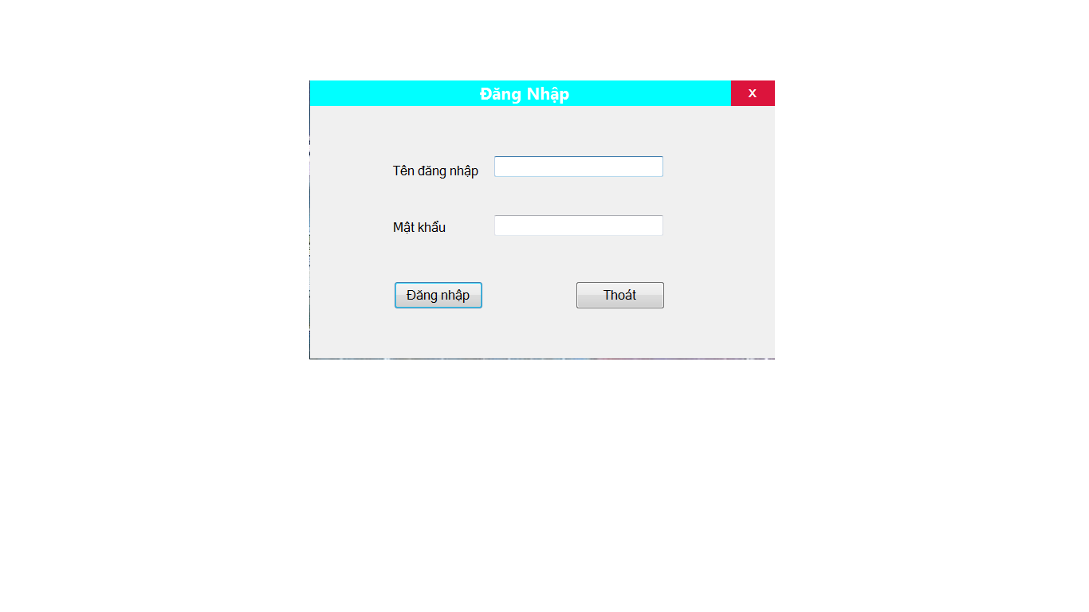

2. Giao diện chính của chương trình ( Form Main )

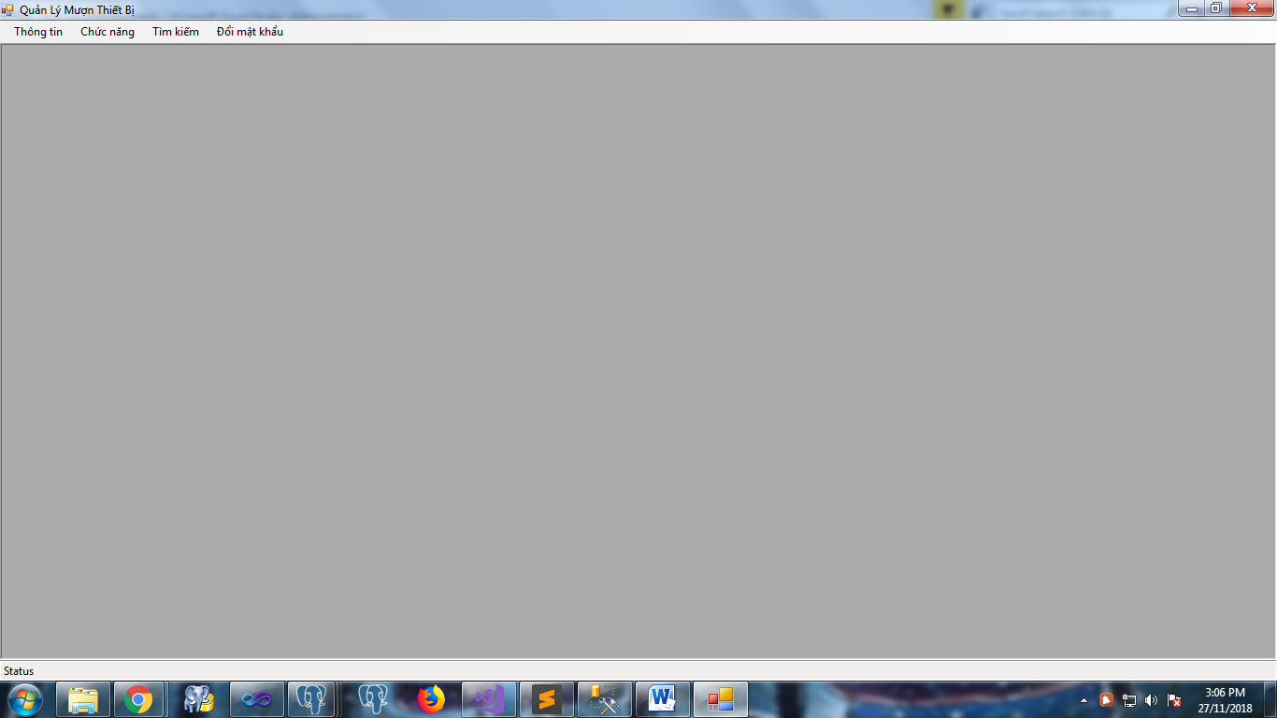

3. Thẻ thông tin

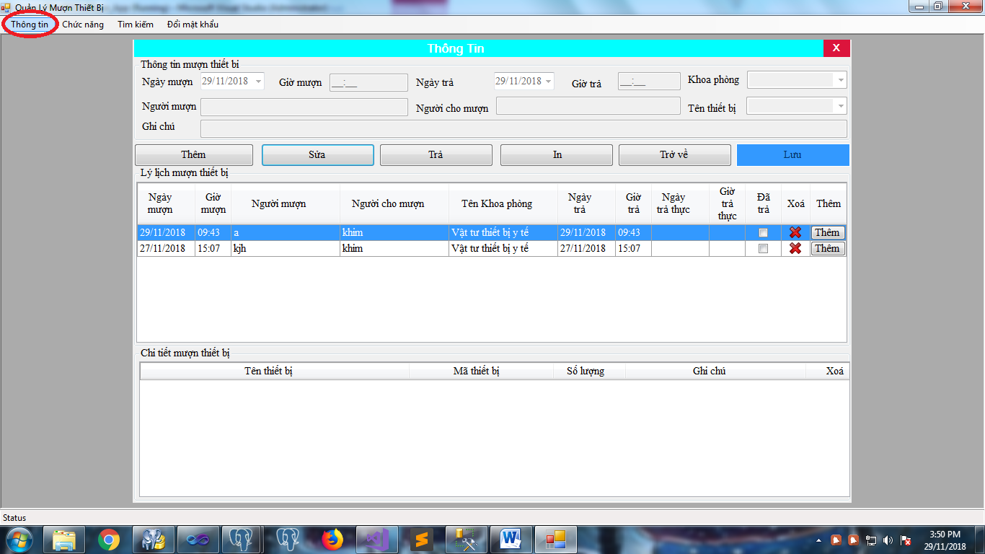

Thẻ thông tin là Form hiển thị thông tin của các phiếu mượn bao gồm các thông tin của người mượn và người quản lý ngày giờ mượn và ngày giờ trả. Khi click vào một phiếu mượn bảng bên dưới ( chi tiết mượn thiết bị ) sẽ hiển thị các thiết bị và số lượng của phiếu mượn đó.

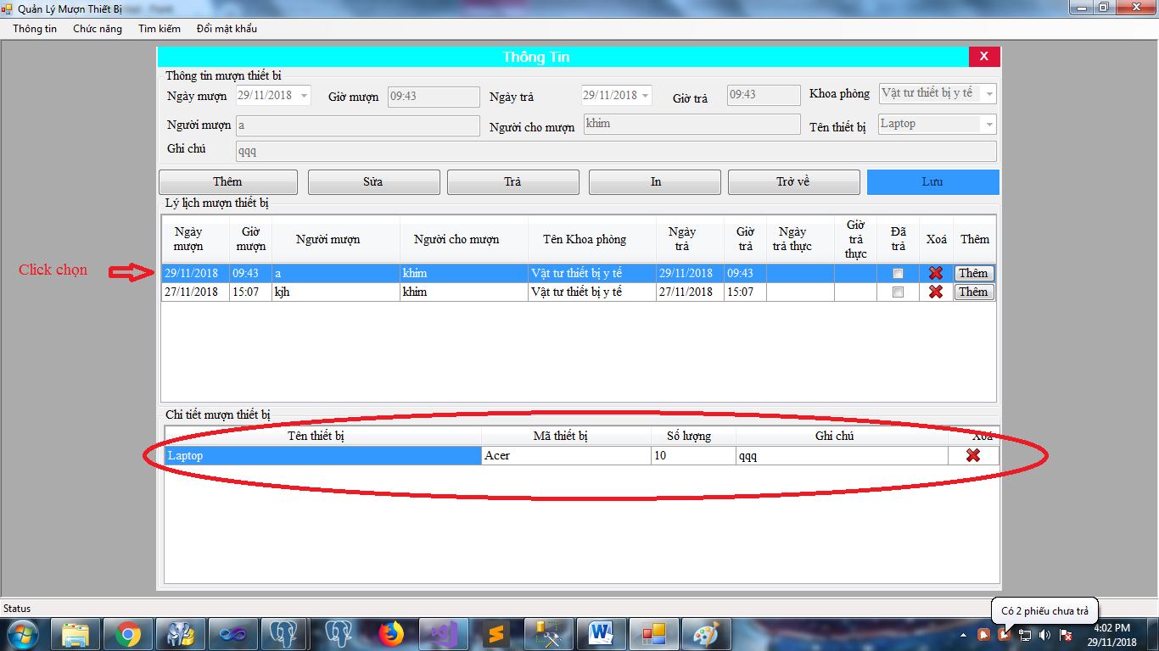

Trên Form này bạn cũng có thể dùng các chức năng như Thêm phiếu mượn, Sửa phiếu mượn, Cập nhật phiếu mượn là đã trả, In phiếu mượn thông qua các phím chức năng ngay trên Form

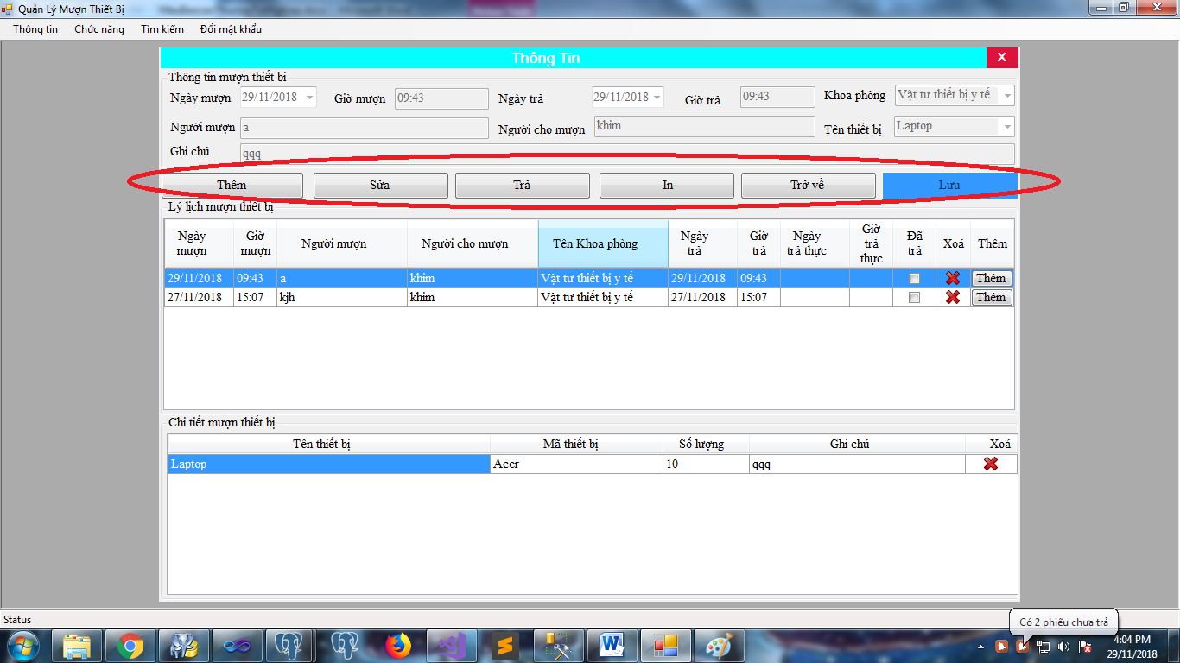

4. Thẻ thêm

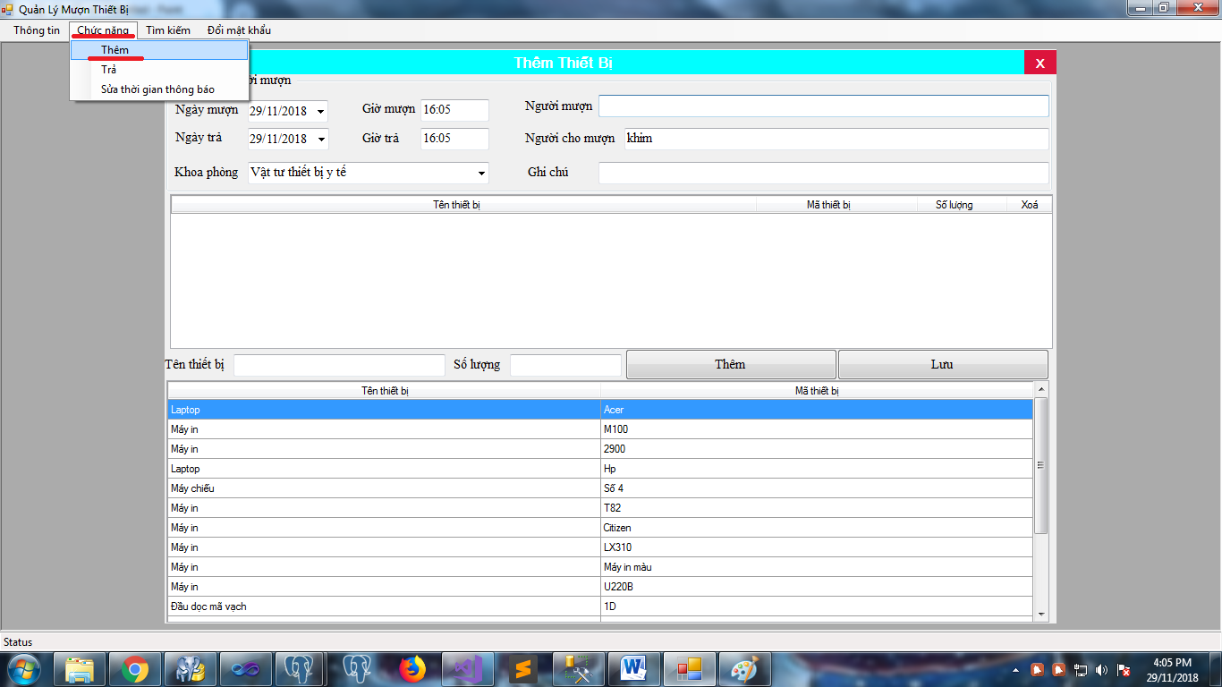

Form này dùng để cho người quản lý nhập vào 1 phiếu mượn mới, trên Form gồm có những ô để nhập thông tin của người mượn, người quản lý, ngày mượn, giờ mượn thiết bị và ngày trả, giờ trả thiết bị. Trên Form còn có 2 bảng để hiển thị dữ liệu, bảng 1 bảng dùng để hiển thị thông tin của phiếu mượn, bảng 2 gồm danh mục các thiết bị của phòng CNTT

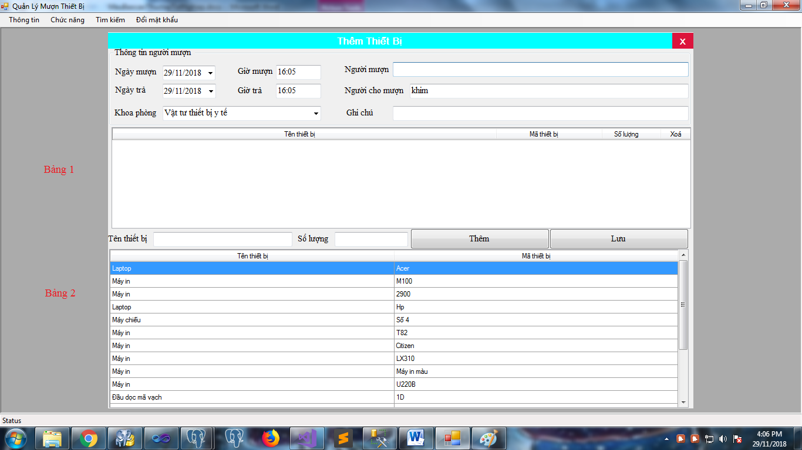

Khi bạn đầy đủ thông tin trong các ô nhập thông tin và chọn 1 thiết bị trong bảng 2 nhập số lượng và nhấn nút thêm thì bảng 2 sẽ hiển thị như sau :

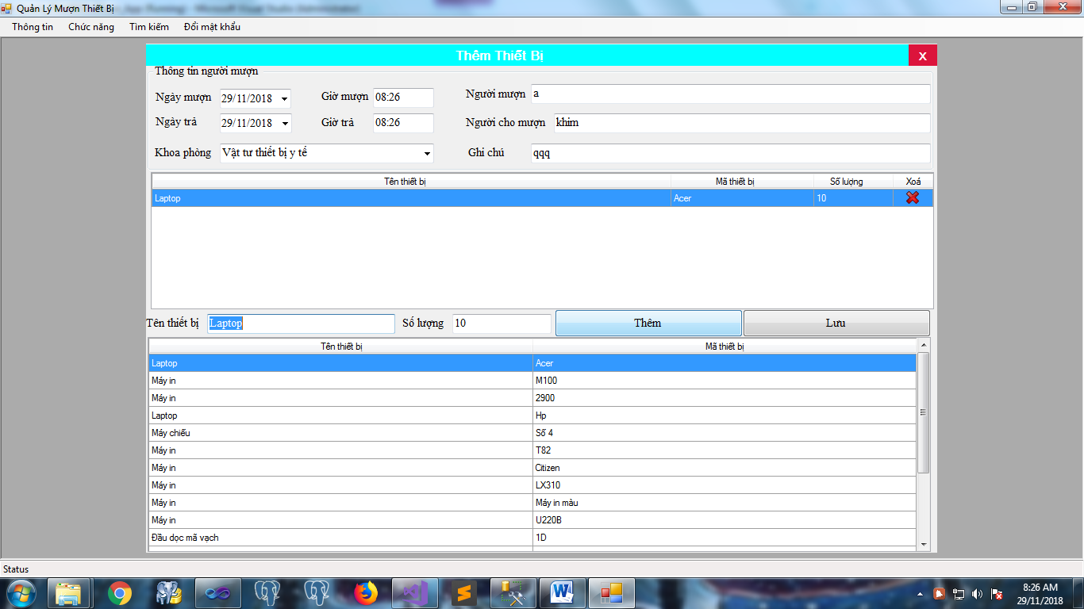

Sau đó nhấn lưu, phiếu mượn sẽ được lưu vào DataBase.

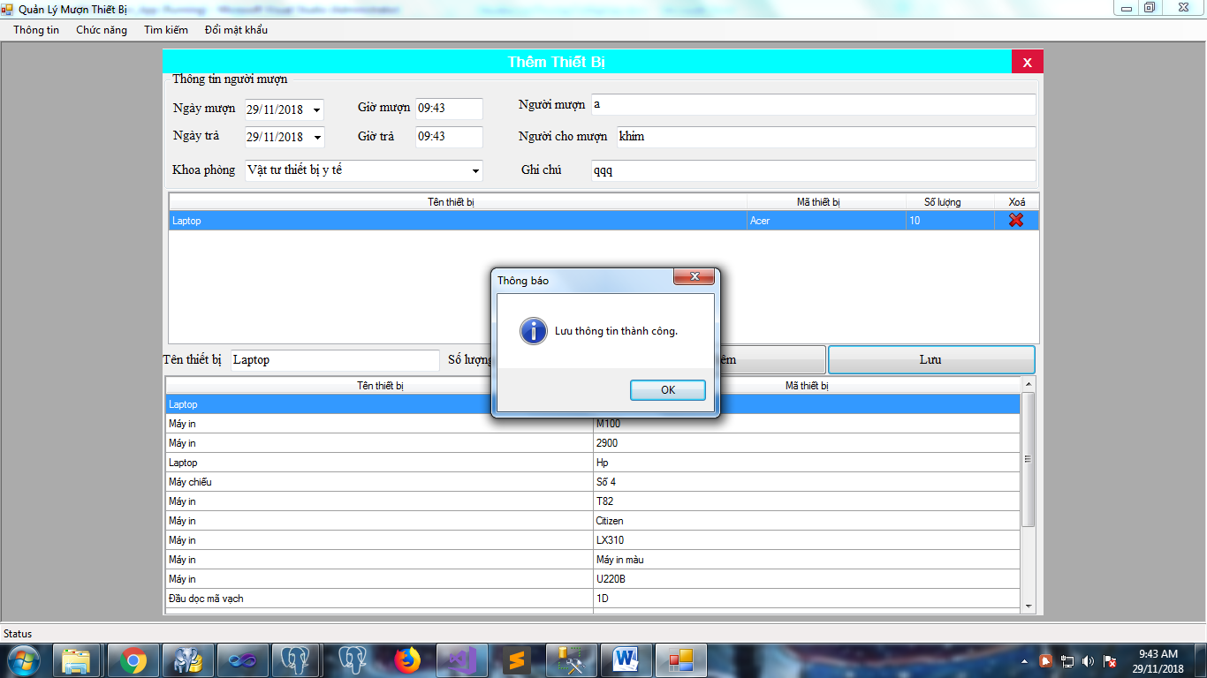

5. Thẻ trả

Trên Form này sẽ gồm 1 ô nhập số hoá đơn sau khi nhập nhấn nút tìm thì bảng thông tin thiết bị sẽ hiện các thông tin chi tiết của phiếu mượn còn các thông tin lý lịch như tên người mượn, tên người quản lý, ngày giờ mượn, ngày giờ trả sẽ hiển thị lên bảng thông tin chi tiết

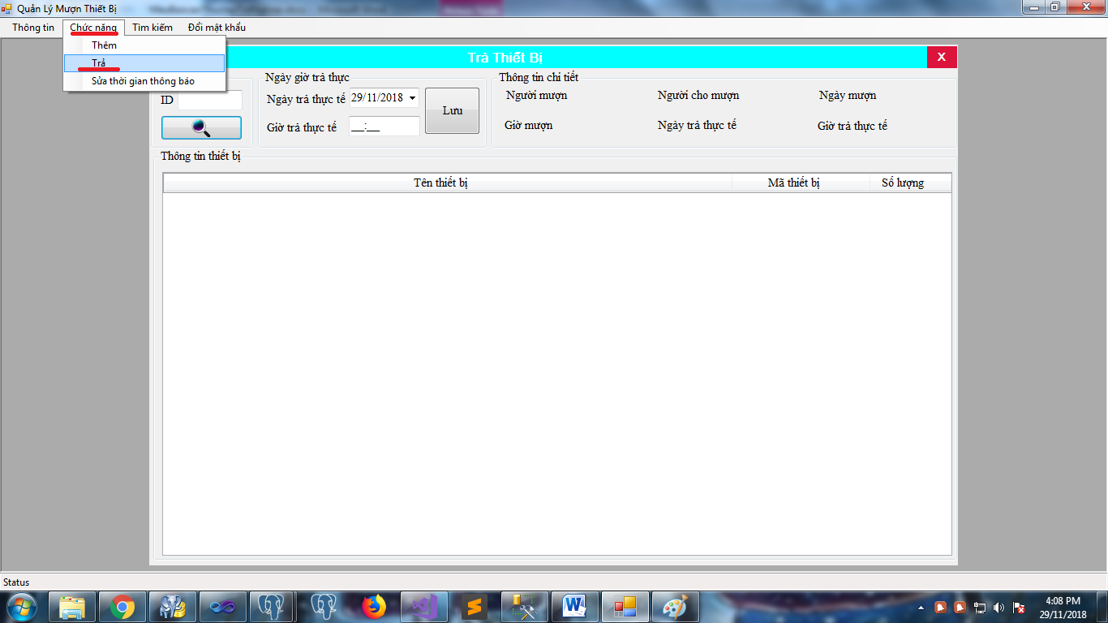

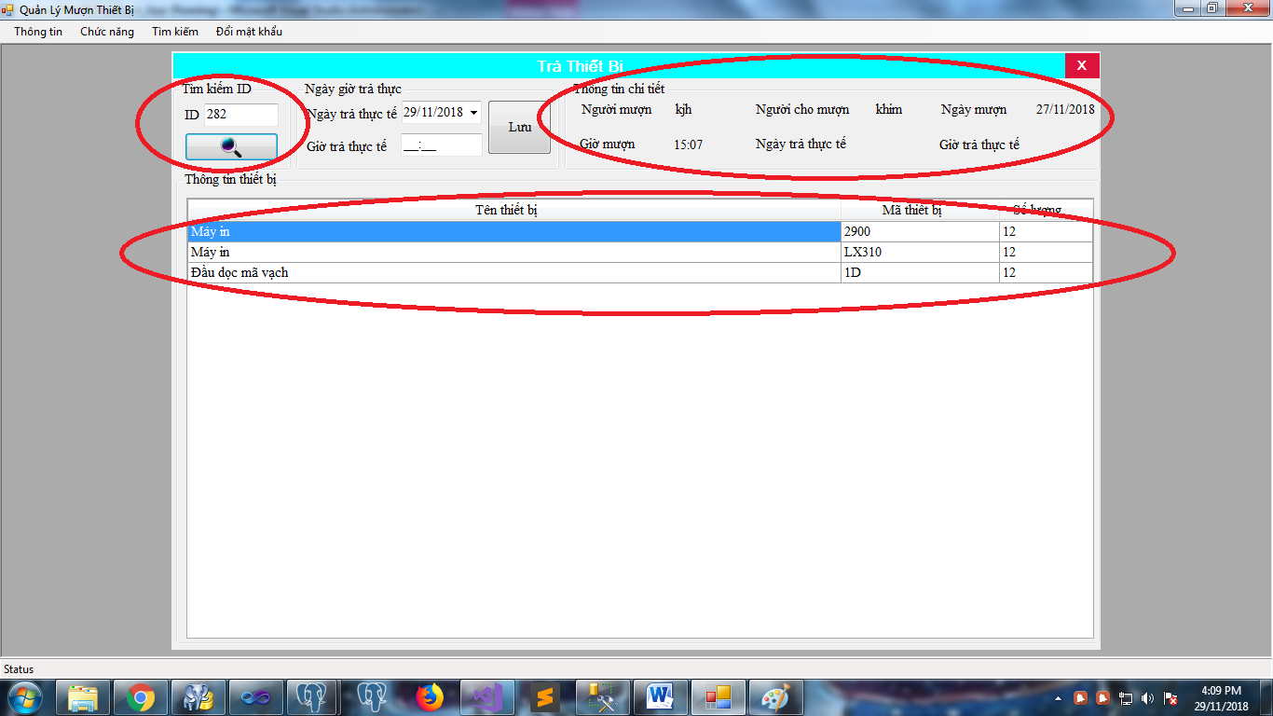

Bạn cũng có thể chọn 1 dòng trong Form Thông tin sau đó nhấn nút trả Form trả sẽ hiện ra cùng với các thông tin của phiếu mượn đó

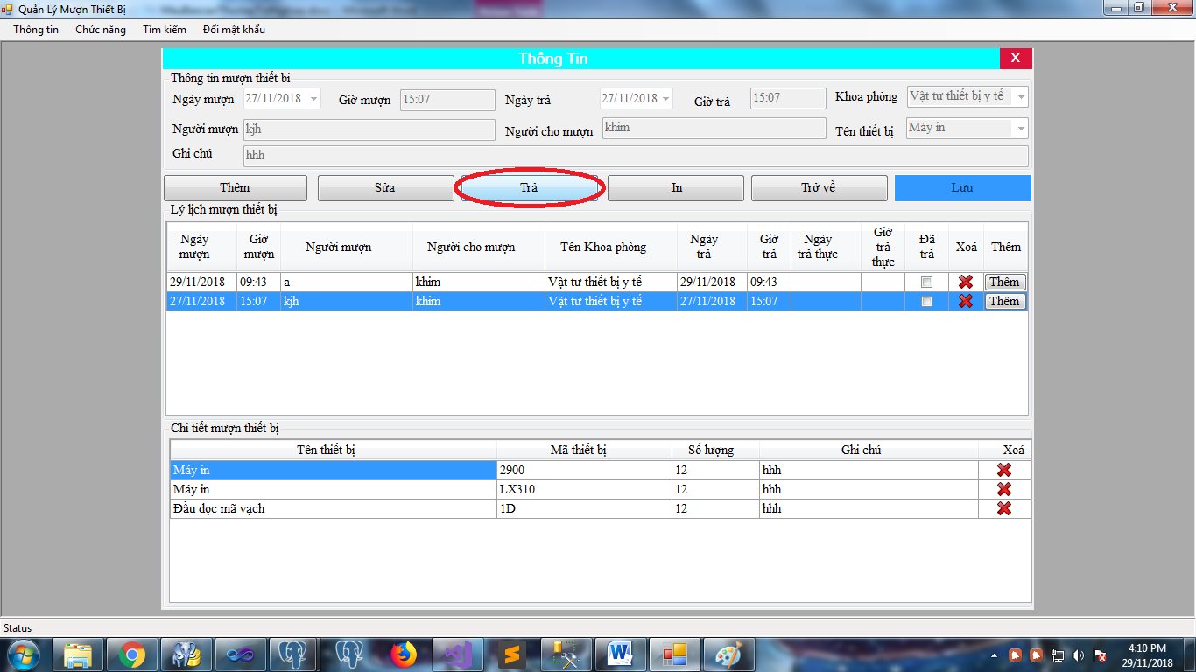

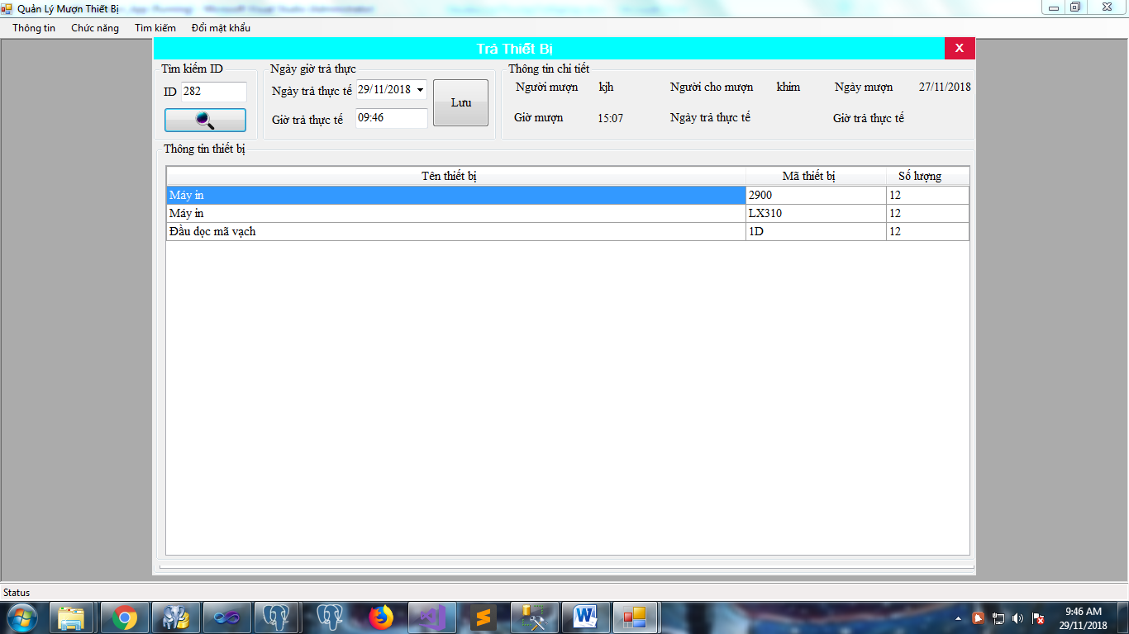6. Thẻ tìm kiếm

Trong Form này sẽ có các ô nhập những thông tin của phiếu mượn để tìm kiếm như ngày mượn, tìm theo tên thiết bị, tìm theo tình trạng của phiếu mượn (đã trả hay chưa) hoặc bạn cũng có thể tìm với cả 3 điều kiện

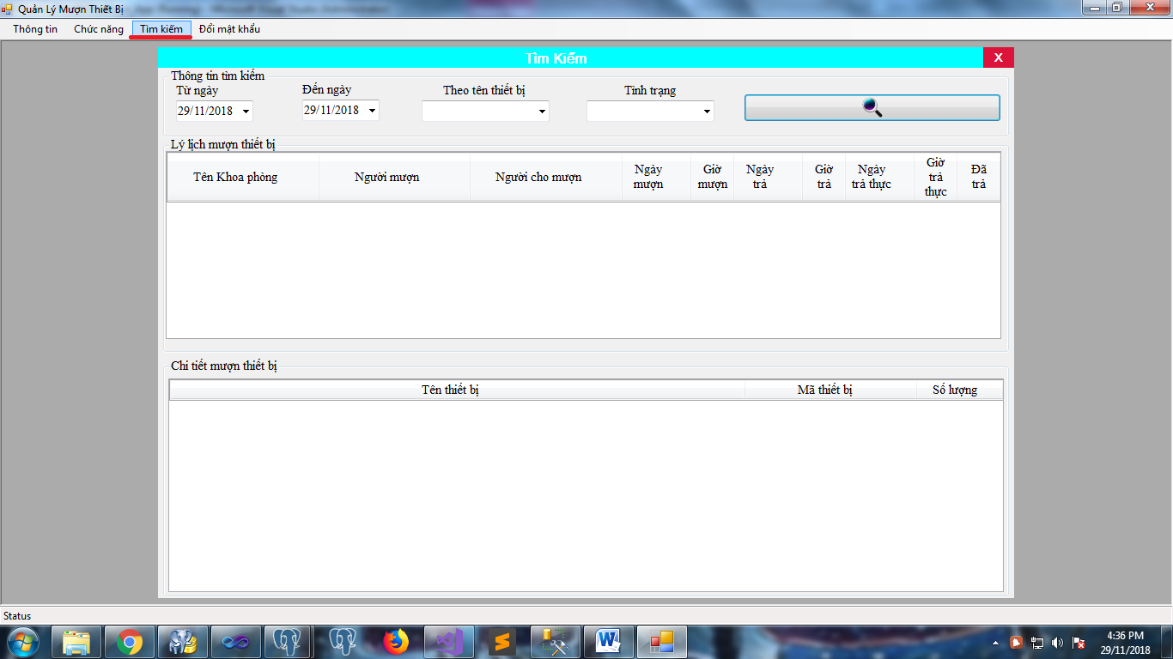

Tìm theo ngày :

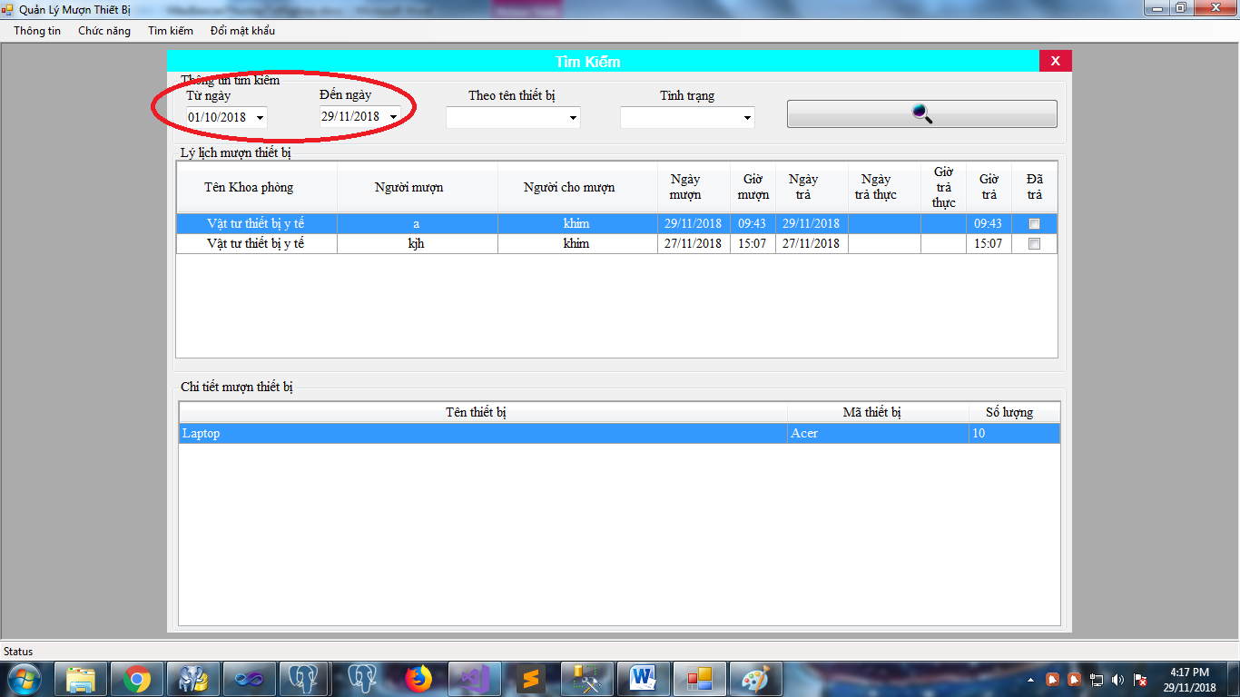

Tìm theo tên thiết bị :

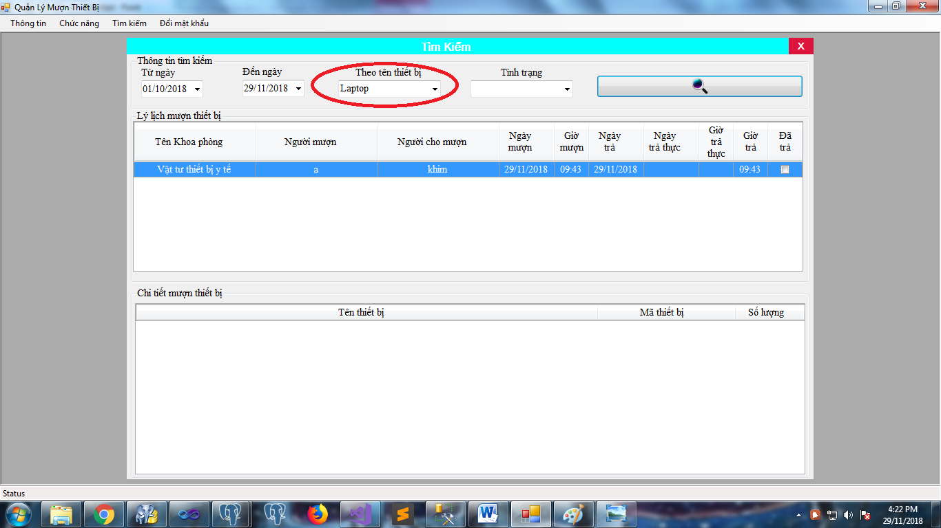

Tìm theo tình trạng :

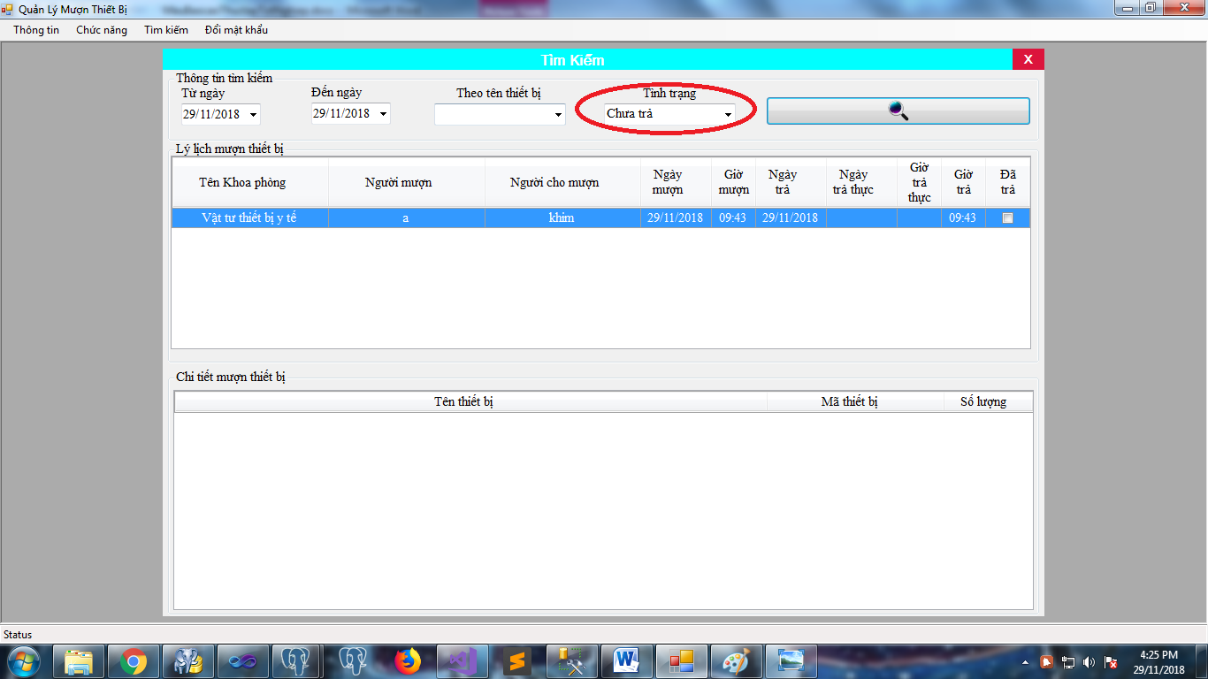

Tìm theo cả 3 điều kiện :

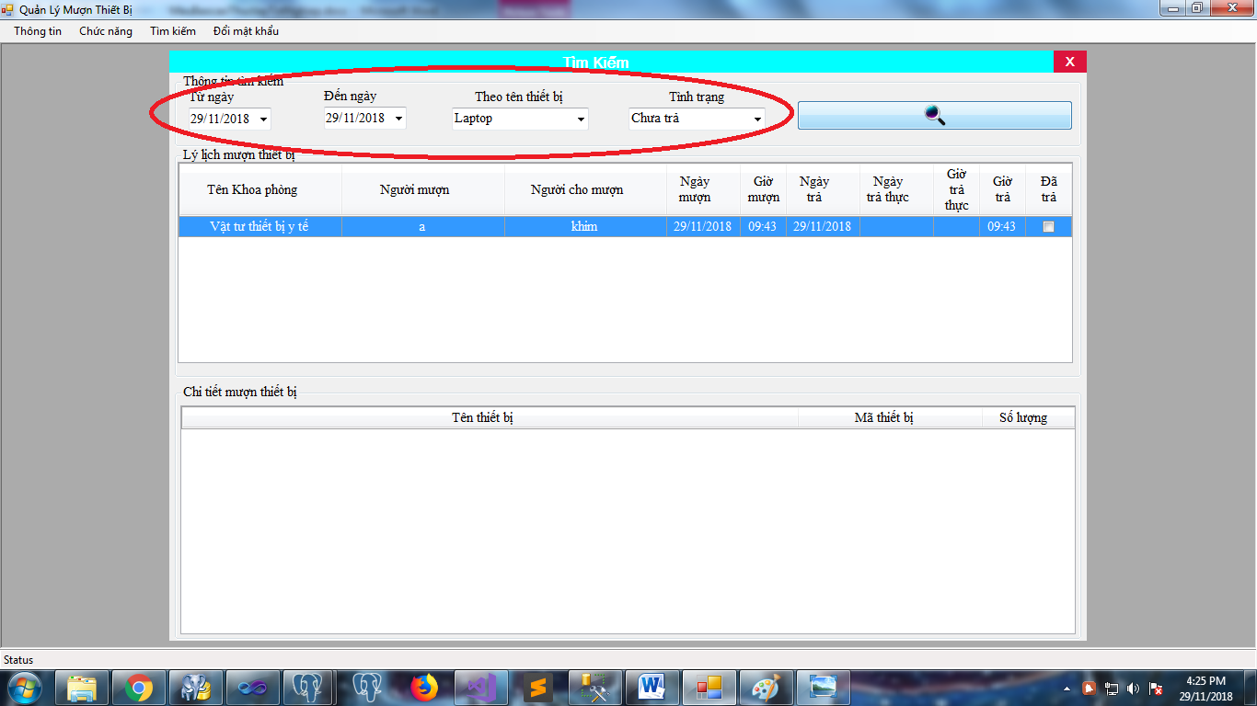

6. Thẻ đổi mật khẩu :

Form này gồm các ô cho người quản lý nhập mật khẩu cũ, mật khẩu muốn đổi và xác nhận lại mật khẩu. Người quản lý không cần phải nhập ô tên đăng nhập chương trình sẽ tự động lấy tên khi đăng nhập chương trình

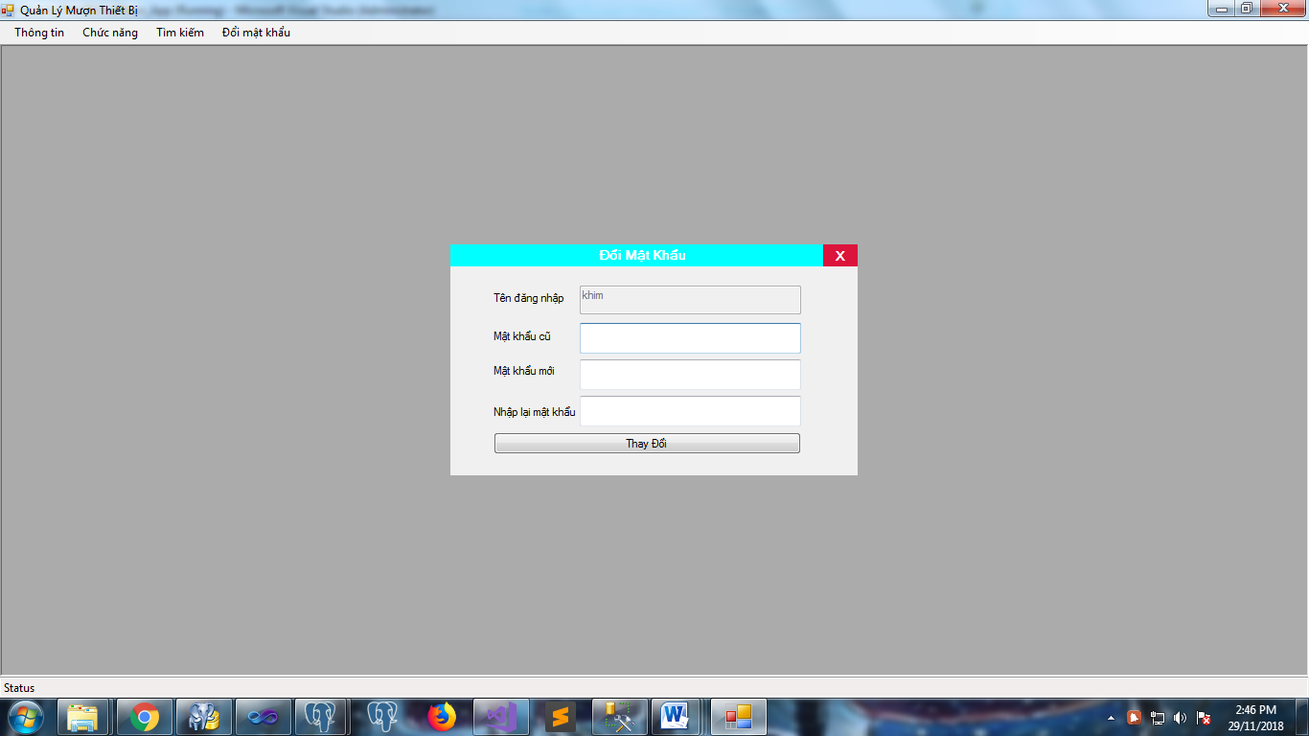

7. Chức năng thông báo các phiếu mượn quá hạn

Khi có phiếu mượn nào đến ngày trả mà chưa được cập nhật lại (Đã trả) thì chương trình sẽ tự động báo cho người quản lý biết

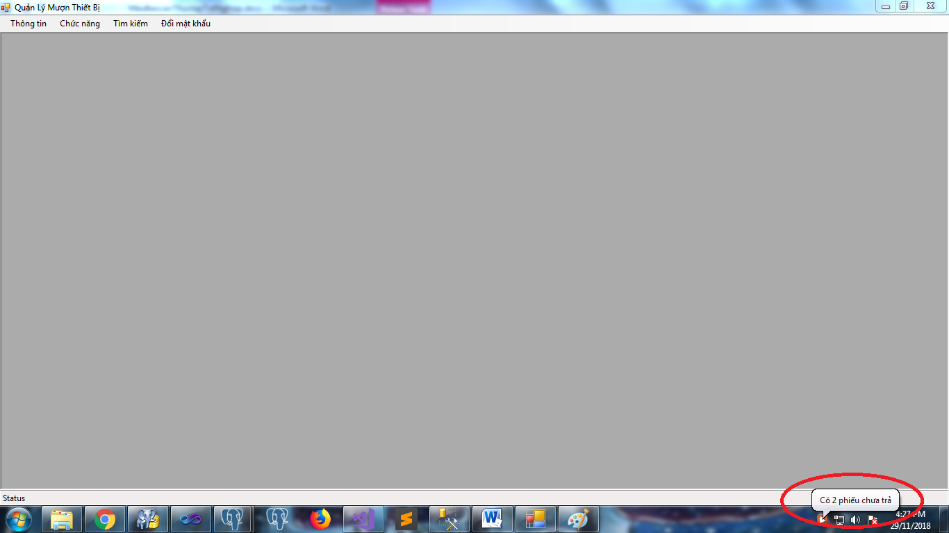

Khi người quản lý click vào thông báo thì chương trình sẽ hiển thị các phiếu mượn quá hạn được thông báo

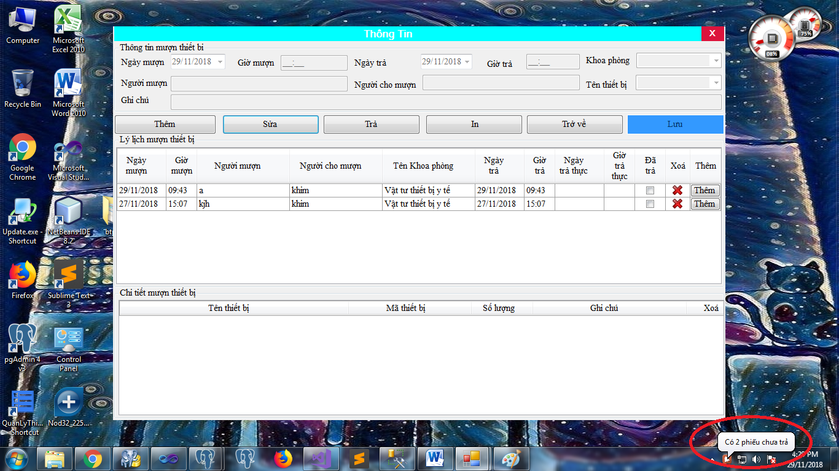

8. Mẫu phiếu mượn (Report)

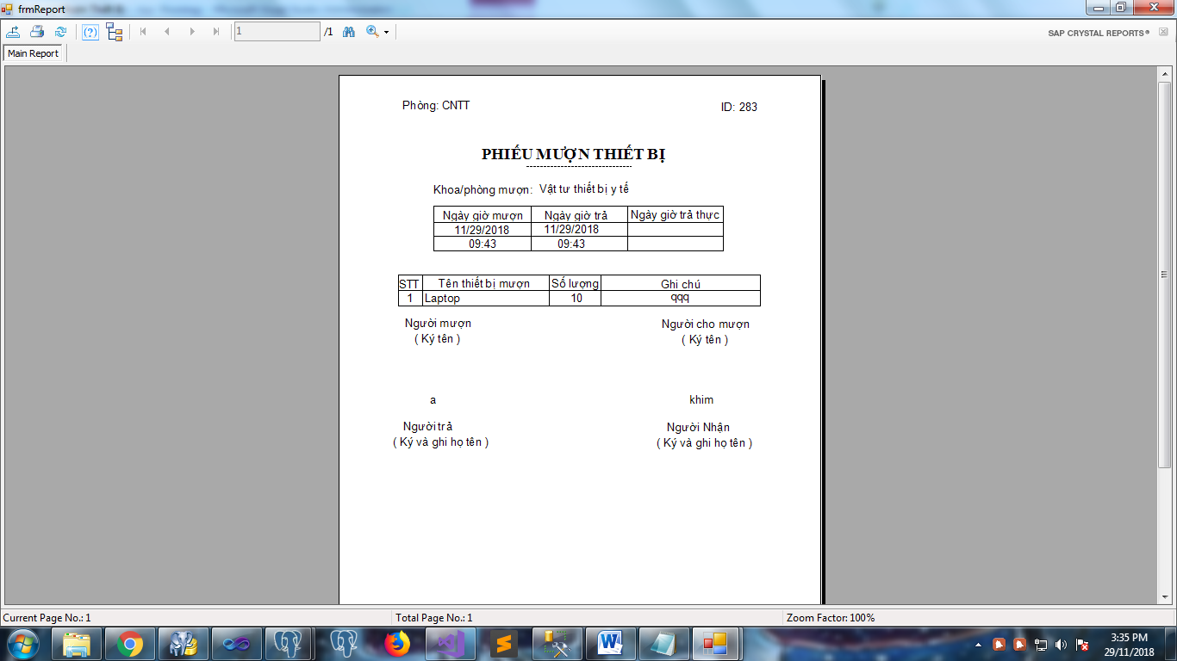

9. Mô hình Cơ Sở Dữ Liệu

Cơ sở dữ liệu gồm có 4 bảng ;

- Bảng 1 là bảng danh mục thiết bị chứa danh mục các thiết bị của phòng CNTT. Có khoá chính là mã thiết bị

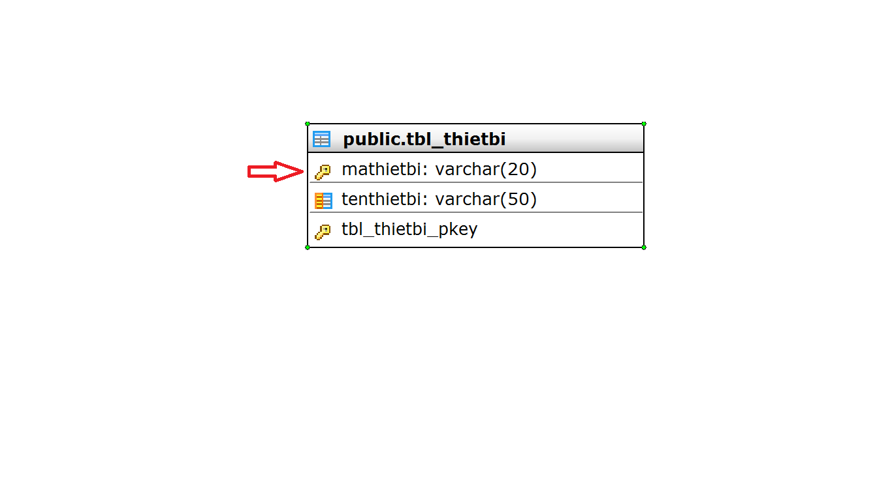

- Bảng 2 là bảng danh mục các phòng ban trong cơ quan, nơi làm việc. có khoá chính là mã khoa phòng (mã kp)

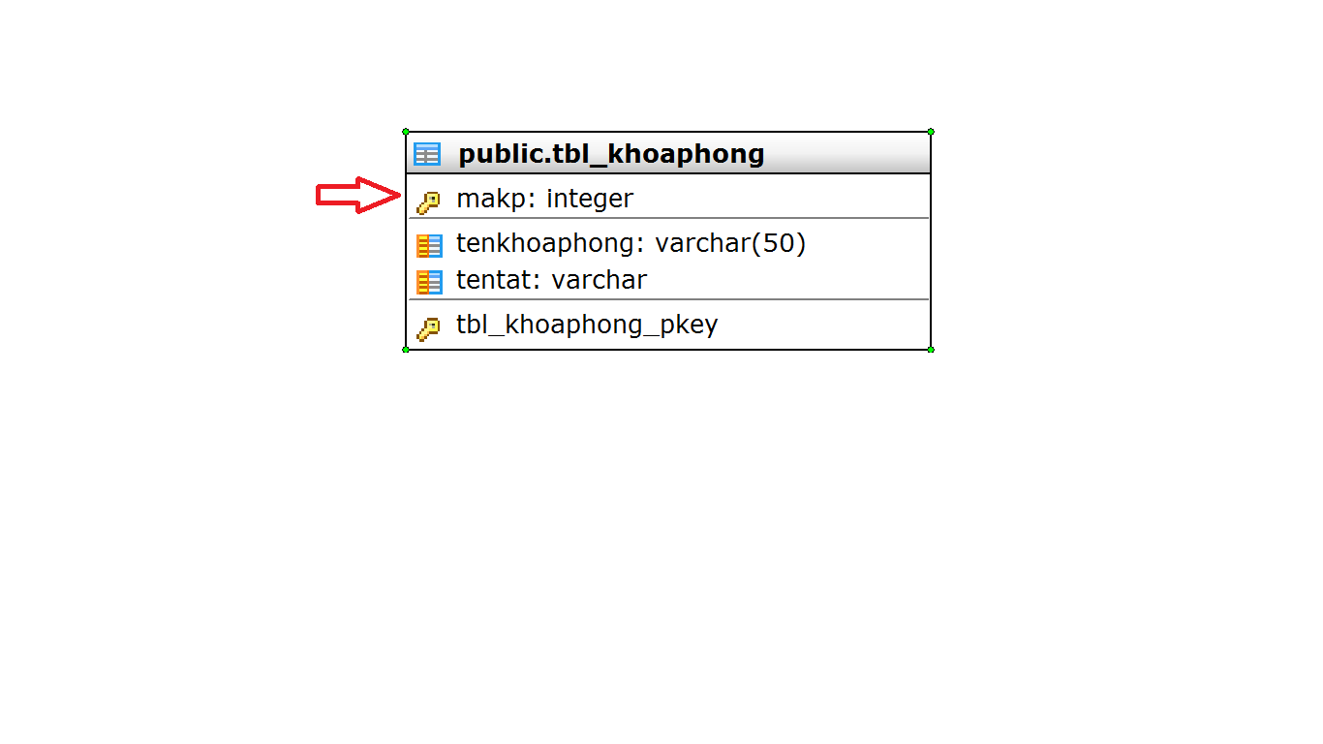

- Bảng 3 là bảng chứa các thông tin lý lịch của người mượn như tên và phòng ban, bảng này còn chứa thông tin của người quản lý ( tên ), ngày giờ mượn và ngày giờ trả thiết bị. có khoá chính là 1 mã số tự động tăng tên là Id_muonthietbilylich và khoá ngoại từ bảng khoa phòng là mã khoa phòng

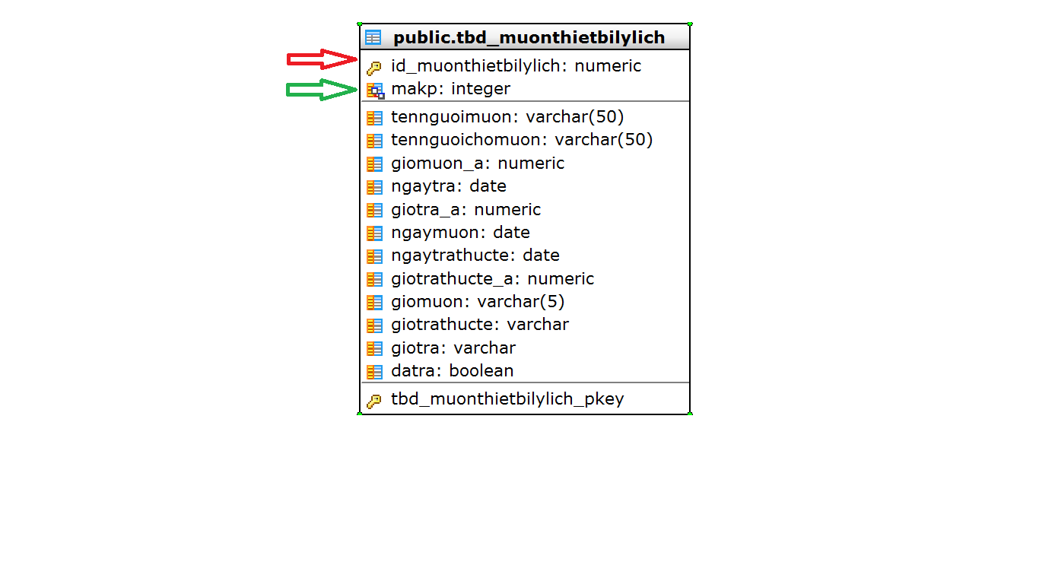

- Bảng 4 chứa các thông tin chi tiết của phiếu mượn như tên các thiết bị mượn và số lượng. có khoá chính là 1 một số tự động tăng tên là Id_muonthietbichitiet và có 2 khoá ngoại 1 từ bảng thiết bị là mã thiết bị, 1 từ bảng lý lịch mượn thiết bị là Id_muonthietbilylich

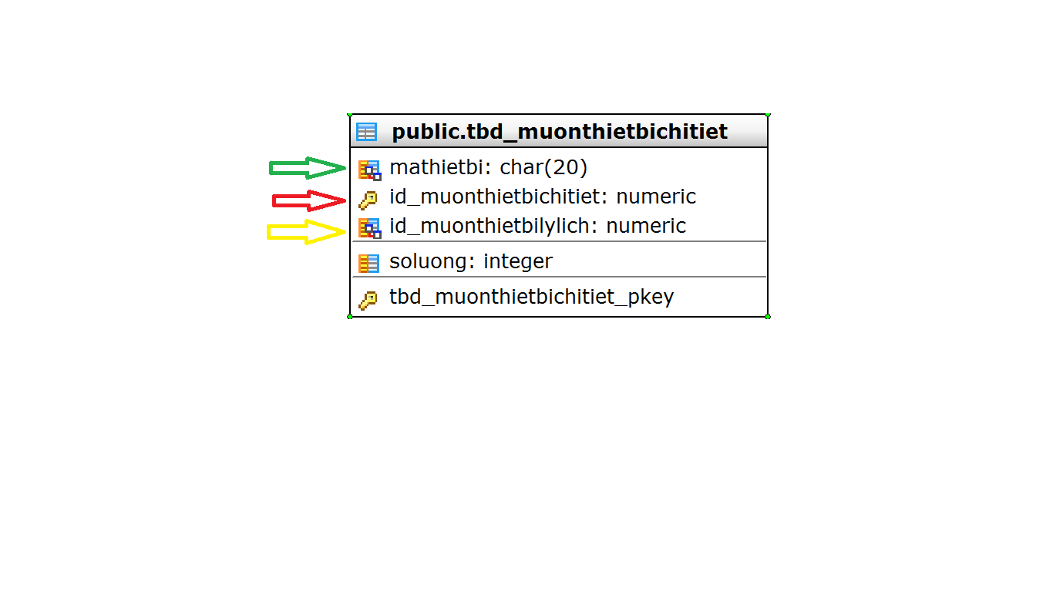

Tổng thể cơ sở dữ liệu:

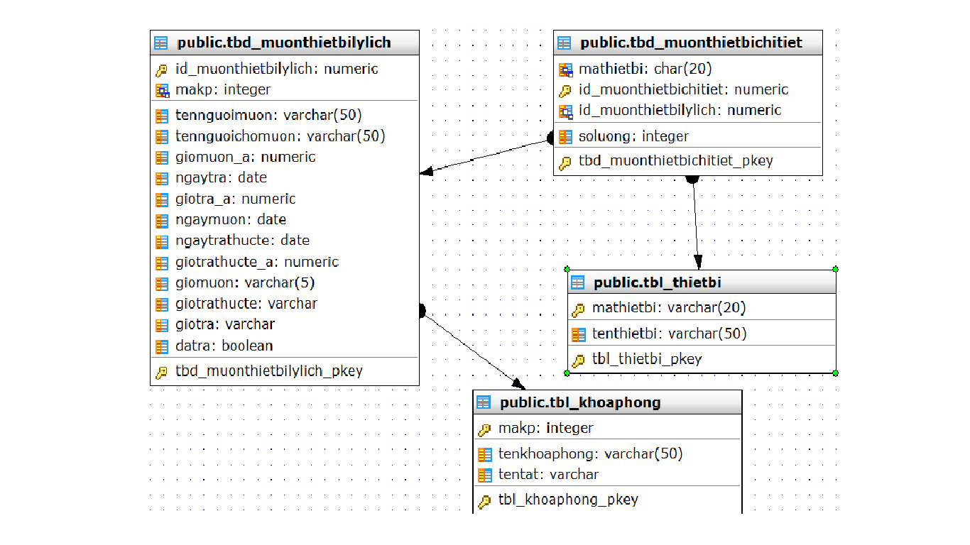

III. Mô hình ERD

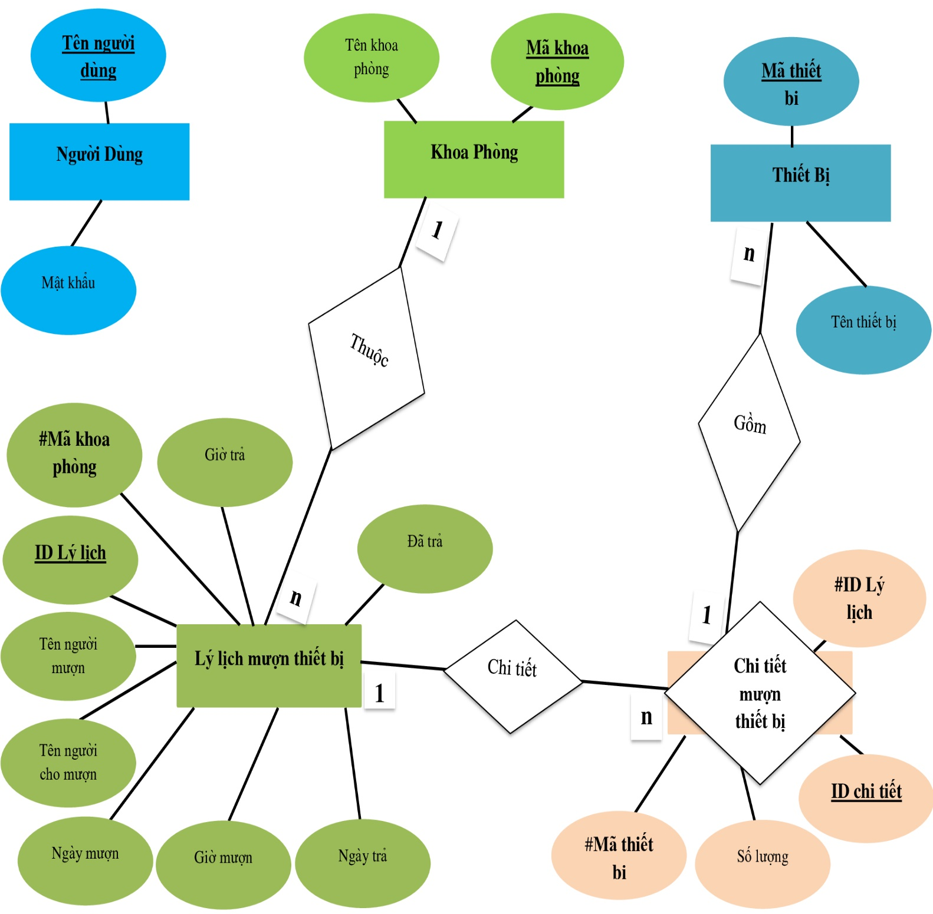

**Chương 3**

**Tự kết luận và đánh giá**

I. Kết luận

- Qua quá trình tìm hiểu và phân tích hệ thống em đã biết được rất nhiều thứ, nắm được các thành phần cơ bản của 1 chương trình quản lý, qua việc xây dựng các biểu đồ biết được các quá trình xử lý dữ liệu và cách mà các luồng dữ liệu lưu chuyển.

- Em cũng hiểu được cách phân tích các dữ liệu và nghiệp vụ để từ nguồn dữ liệu thô chuyển lên các mô hình dữ liệu và cho ra sản phẩm là DataBase và các quy trình làm việc của chương trình.

- Biết được các bước cơ bản để phân tích 1 hệ thống thông tin và các bước xây dựng một hệ thống thông tin. Tuy nhiên hệ thống vẫn còn rất nhiều điểm sai và nhược điểm mong nhận được góp ý từ thầy.

- Em xin đưa ra các nhược điểm mà mình nhận thấy được :

+ Giao diện chưa được hoàn chỉnh và thân thiện với người dùng.

+ Vài Form cách sắp xếp các thành phần trên Form chưa hợp lý.

+ Thiếu chức năng thống kê xem số lượng còn lại của các thiết bị là bao nhiêu.

+ Thiếu chức năng thêm vào danh mục thiết bị 1 thiết bị mới.

- Chương trình cũng có 1 số ưu điểm :

+ Chức năng tìm kiếm có nhiều cách tìm tạo điều kiện tìm kiếm dễ dàng và chi tiết cho người dùng.

+ Có chức năng thông báo, nhắc nhở cho người quản lý các phiếu mượn quá hạn.

II. Đánh giá

- Tuy có ưu điểm nhưng hệ thống vẫn còn nhiều khuyết điểm cần khắc phục và phát triển thêm các tính năng cần thiết .